В AMANAT предложили создать специальную комиссию по недостроенным школам

11.07.2023

Продолжаются поездки депутатов Мажилиса Парламента РК по регионам. В частности член фракции «AMANAT» в Мажилисе Жулдыз Сулейменова посетила в Актюбинской области те объекты образования, которые возводятся с задержкой.
В предвыборной программе партии особое внимание было уделено решению проблемы дефицита мест учащихся. Однако процесс строительства школ оставляет желать лучшего. Так, народные избранники посетили жилой массив «Шилисай» в городе Актобе, где ознакомились со строительством школы.

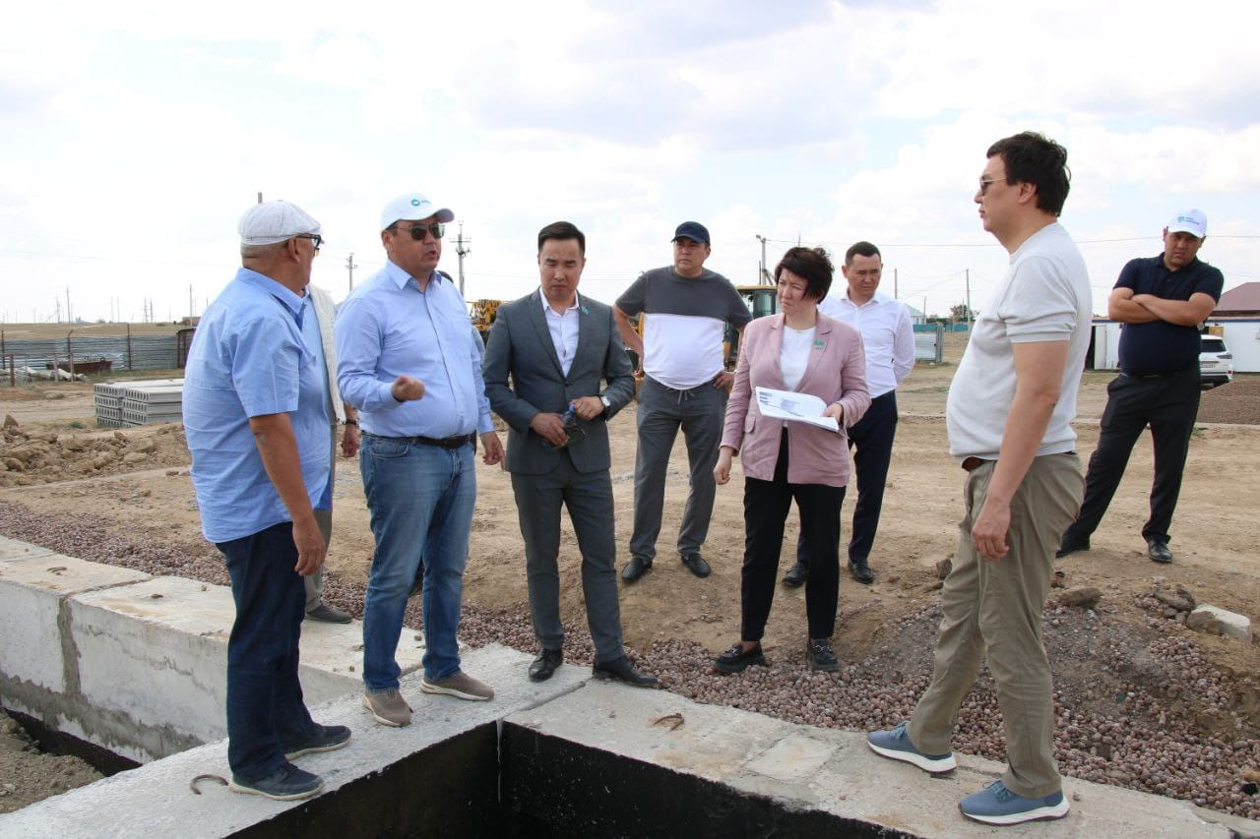

«Хотя строительство школы на 600 ученических мест началось еще в 2018 году, оно не завершено до сих пор. А в жилом массиве живет 53 семьи, здесь 56 детей школьного возраста, еще 27 дошколят. Несмотря на то, что налажена работа, детей возят в другую школу, но здесь строительство нельзя оставлять на полпути. Необходимо ускорить ввод местной школы в эксплуатацию», – сказала Ж. Сулейменова.
По данным областного управления образования, после завершения строительных работ в здании школы планируется открыть образовательный центр «Аяла» на 100 мест и школу-детский сад на 300 мест для поддержки детей, оказавшихся в трудной жизненной ситуации.

Далее Жулдыз Сулейменова ознакомилось со строительством средней школы на 320 мест в городе Эмба Мугалжарского района. Оно началось в 2021 году, но с тех пор был только залит фундамент. Такая же ситуация характерна и для школ в селах Алтынды, Талдысай и Кандыагаш данного района.

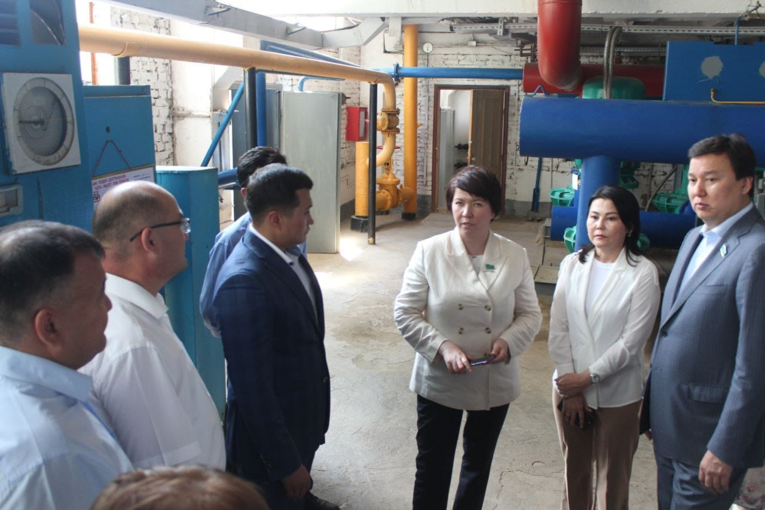

«Все вопросы, связанные со строительством школ в регионе, я передала акиму области Ералы Тугжанову. Необходимо создать специальную комиссию из числа депутатов маслихата, членов общественного совета, представителей компетентных органов. Данная комиссия должна внимательно изучить как расходовались средства, выделенные на строительство объектов образования, и принять соответствующие меры. Кроме того, необходимо наладить общественный контроль за строительством школ», – сказала депутат.
Также Жулдыз Сулейменова побывала в городе Алга и встретилась с трудовым коллективом КГП «Алга-Жылу». Здесь трудятся 128 человек. В ходе встречи сотрудники учреждения подняли ряд вопросов, касающихся низкой заработной платы.

